依赖库视频播放器(library_fdddf_videoplayer)使用文档说明

1. 背景
library_fdddf_videoplayer是一个低代码平台视频播放器依赖库，支持播放器自定义、播放、暂停、字幕，缩略图，进度条高亮，以及视频章节等功能。
示例效果如下：
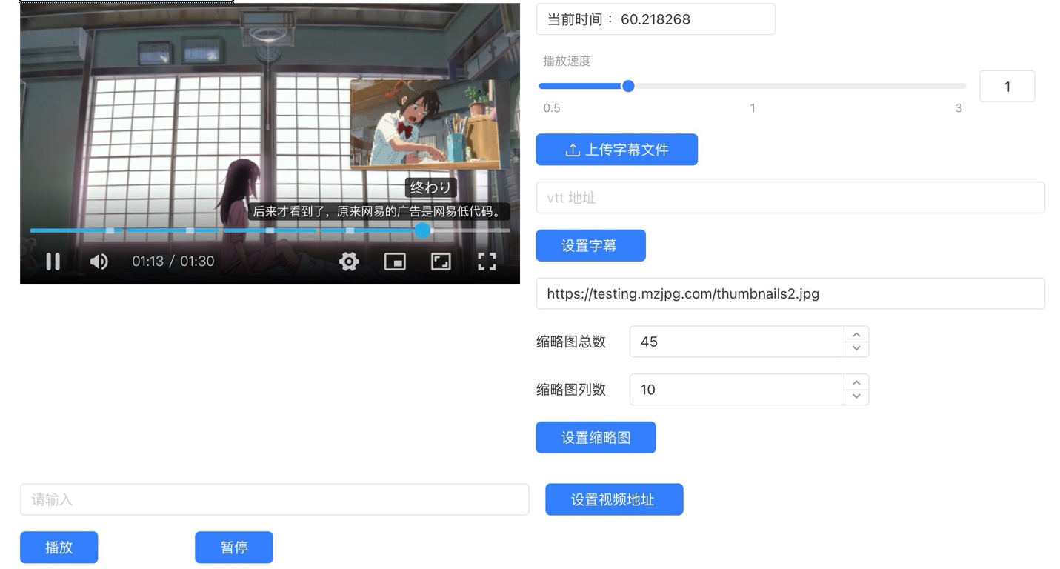

2. 依赖库方法

play
播放

pause
暂停播放

updatePlayerUrl
修改播放地址
- 入参：String newUrl
- 出参：无

setPlaybackRate
修改播放速度
- 入参：Decimal newRate
- 出参：无

setVolume
设置音量
- 入参：Decimal newVolume 0-1
- 出参：无

updatePlayerPoster
更新视频封面
- 入参：String newPoster 视频封面url地址
- 出参：无

updatePlayerHighlight
设置进度条高亮数据
- 入参：String newHighlight 视进度条高亮数据
- 出参：无

updatePlayerSubtitle
设置字幕地址
- 入参：String newSubtitleUrl 字幕地址
- 出参：无

updatePlayerThumbnails
设置缩略图地址其参数
- 入参：String newThumbnailsUrl 地址
- 入参：Integer newThumbnailsNumber 缩略图总数
- 入参：Integer newThumbnailsColumn 缩略图列数
- 出参：无

3. 示例

3.1 引入依赖库
在依赖库管理导入library_fdddf_videoplayer依赖库
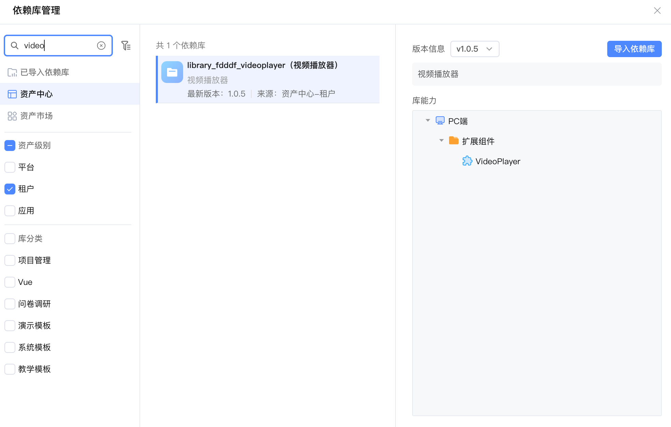

3.2 页面使用依赖库示例
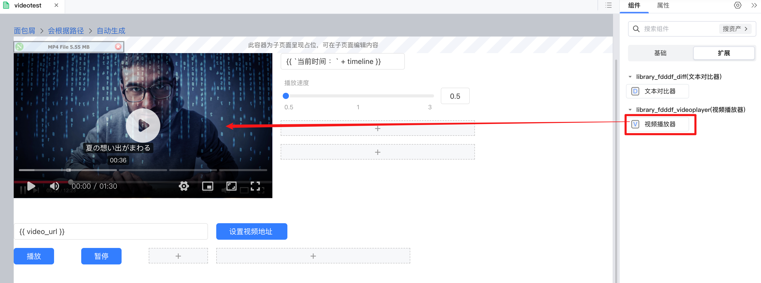

在组件库拖入视频播放器组件；

以下为测试页面加添加组件：

- 页面中添加文本框用来动态设置视频地址；
- 添加按钮播放、暂停来监听事件；
- 添加滑块组件用来调整速率
- 添加文本框 显示跳转时时间进度。

视频播放器配置如图：
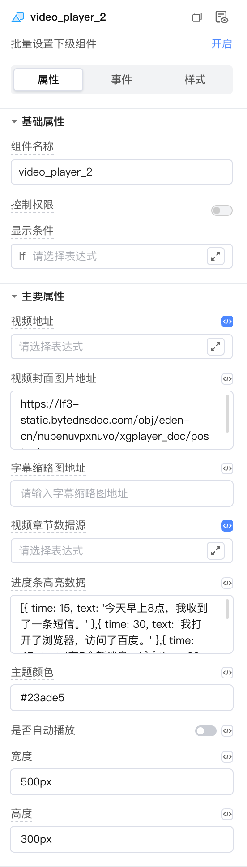  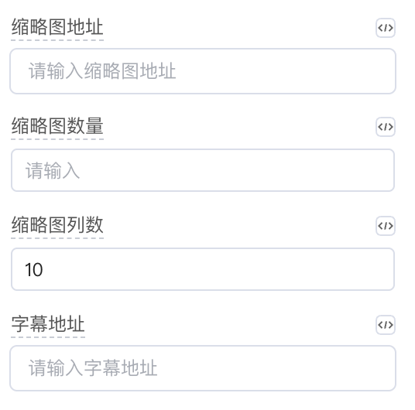 | 视频地址可通过表达式输入地址；  视频封面地址为Url  字幕缩略图为vtt格式，可通过在线工具制作https://www.zhangxinxu.com/sp/webvtt.html ，然后上传，获取到地址输入到此处  视频章节数据源格式为：  [{ start: 0, end: 18, title: 'One more chance' }]  start、end为开始时间、结束时间，title为章节标题。  进度条高亮数据源格式为：  [{ time: 15, text: '今天早上8点，我收到了一条短信。' },{ time: 30, text: '我打开了浏览器，访问了百度。' }]  time为秒，text为此刻显示的文字  主题色为hex格式颜色值  宽度、高度可调整播放器大小。  同时可设置父级栅格或布局元素限制视频播放器大小 。  视频缩略图可使用thumb.sh 生成，  如bash thumb.sh video.mp4  此脚本需借助ffmpeg；  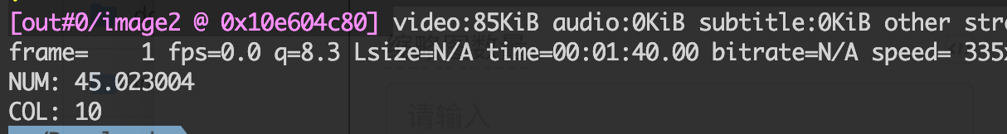  填入输出的num即数量，10为列数。  字幕地址，支持vtt,srt,ass

页面播放按钮调用示例：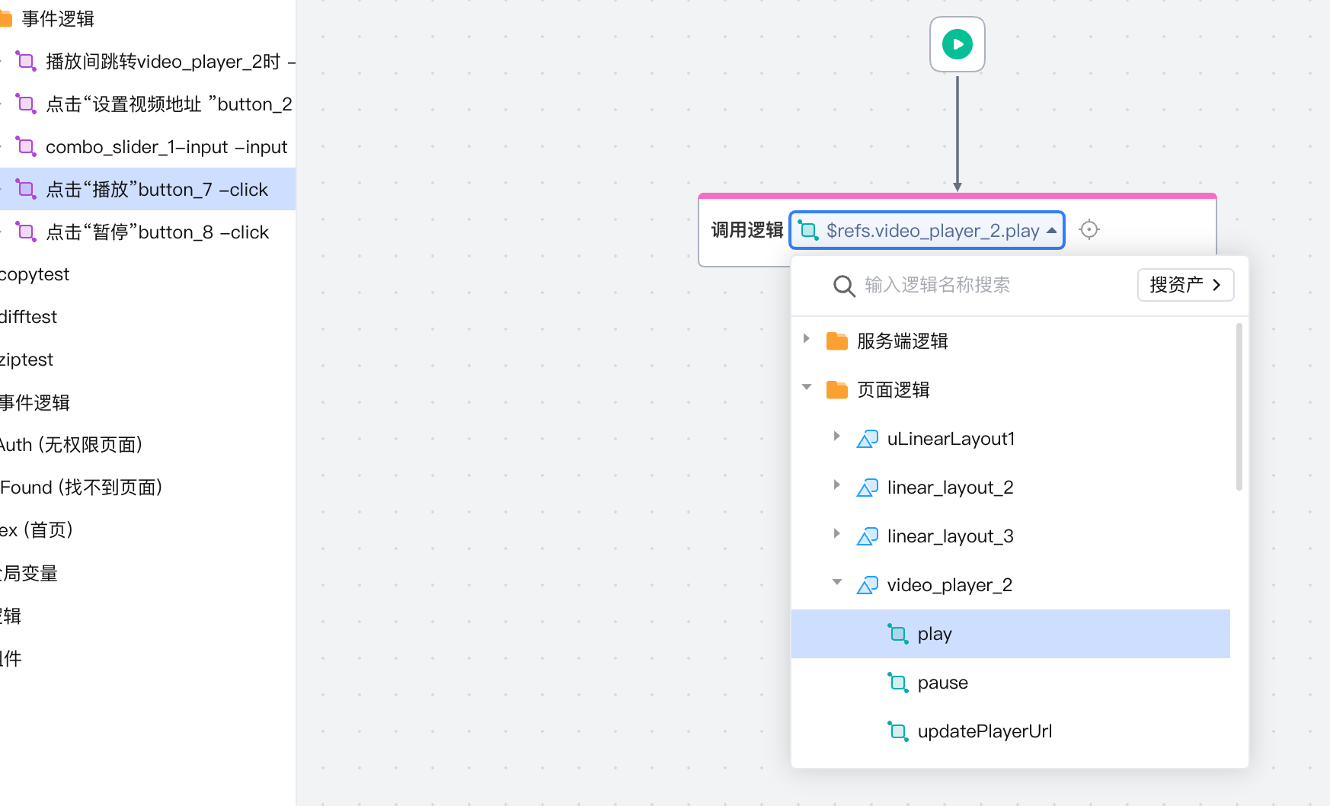

播放器事件如下图：
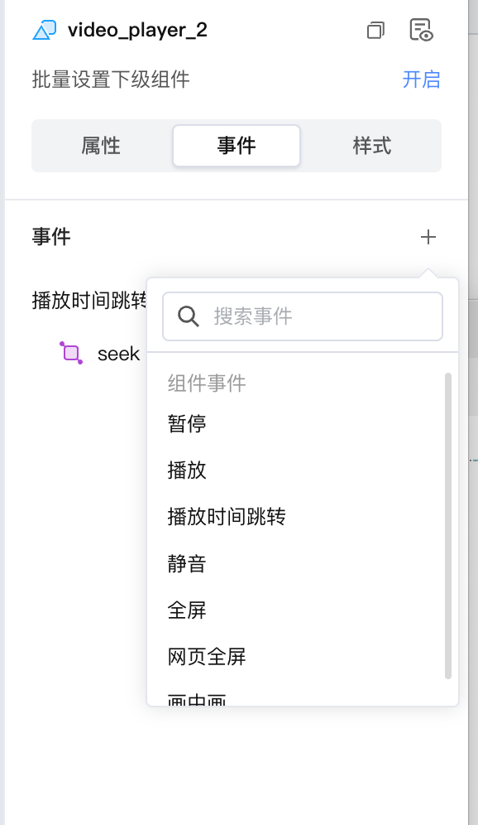
进度跳转事件seek监听示例：
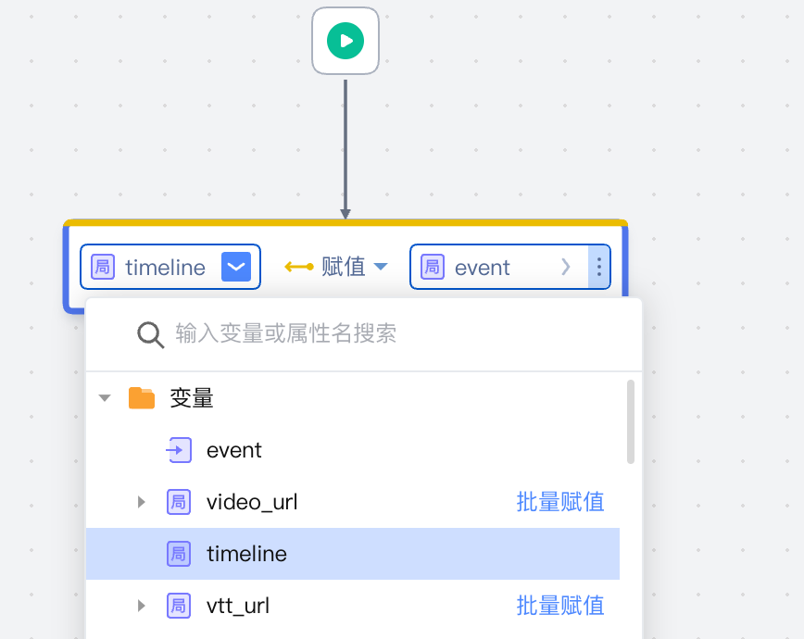
此处将event 即当前时间值赋值给timeline, 当拖动视频播放器进度条时，会进入此响应事件。

